Tipps für Laufanfänger

Was brauche ich zum Laufen - Grundlagen

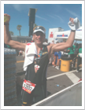
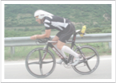
copy @kieln 2011
Grundsätzlich nur:

GUTE Schuhe
GUTE Laune
GUTE Motivation

und wenn wir schon dabei sind, könnten diese Punkte auch noch beachtet werden.....

- Untersuchung


Dieser Check soll klären, ob Du "laufgesund" bist, ob da wirklich keine versteckten Beschwerden z.B. in Herz oder Gelenken sind.

Sie sollte aus 4 Teilen bestehen:
- Abhören von Herz und Lunge
- Belastungs-EKG
- Funktionsüberprüfung der Gelenke ( Knie, Hüfte und Wirbelsäule
- kleines Blutbild (um mögliche Entzündungsherde aufzuspüren)

- Der Puls und die Geschwindigkeit

Dein Körper muss Schritt für Schritt an die jetzt neue Leistung herangeführt werden. Wer zu übermotiviert rangeht, dem drohen Verletzungen.
Aber wie wähle ich das richtige Lauftempo?

Die richtige Geschwindigkeit gibt Dir Dein Puls vor - eh klar oder ?

Die richtige Pulsfrequenz lässt sich zunächst ganz einfach und ohne Pulsuhr ermitteln, mit der Atem-Schritt-Regel:

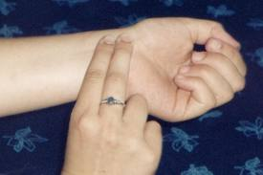
Auf 8 Schritte solltest Du einmal ein- und ausatmen. Wenn Du schon früher Atem holen willst bist Du schon auf der Vorstufe zum Keuchen. Dann: Tempo drosseln bis Du wieder im 8-Schritte-Rhythmus bist; im Bedarfsfall: Gehpausen einlegen

Eine andere Testmöglichkeit: Du hast dann die richtige Laufgeschwindigkeit, wenn Du Dich jederzeit mit einem Mitläufer ohne zu keuchen unterhalten und dabei ganze Sätze mühelos und fließend sprechen kannst.

- Schuhe

Deine Bänder und Gelenke haben beim Laufen das 2-3fache des Körpergewichts abzufedern.
Kaufe deine Laufschuhe in einem guten Sportgeschäft, das eine Videoanalyse auf dem Laufband anbietet.
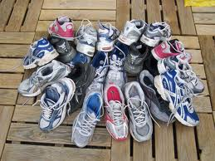
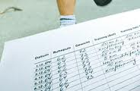
Die Zeitlupeneinstellung enthüllt nämlich sehr genau, ob Du zum Beispiel den Außenrand des Fußes stärker belasten (Supination); dann brauchst Du nämlich einen völlig anderen Schuh als bei (Pronation), wenn Du also beim Aufsetzen nach innen abknickst.

- Den Überblick behalten

Bring von Anfang an Ordnung in Dein Training. Am Besten erreichst Du dies, wenn Du nicht nur nach einem Trainingsplan läufst, sondern auch Deine Trainingseinheiten dokumentierst.

